九年级数学A层每日一补 2026.1.14
1．一个几何体如图水平放置，它的俯视图是（ ）
A．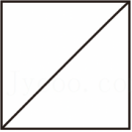 B．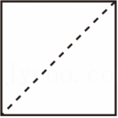 C．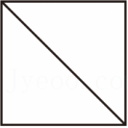 D．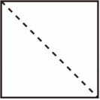
2．如图，点F在正五边形ABCDE的内部，△ABF为等边三角形，则∠AFC等于（ ）
A．108° B．120° C．126° D．132°
3．如图所示的电路图，同时闭合两个开关能形成闭合电路的概率是（ ）
A．$\frac{1}{3}$ B．$\frac{2}{3}$ C．$\frac{1}{2}$ D．1
4．如图，菱形ABCD中，点O是BD的中点，AM⊥BC，垂足为M，AM交BD于点N，OM＝2，BD＝8，则MN的长为（ ）A．$\sqrt{5}$ B．$\frac{4\sqrt{5}}{5}$ C．$\frac{3\sqrt{5}}{5}$ D．$\frac{2\sqrt{5}}{5}$
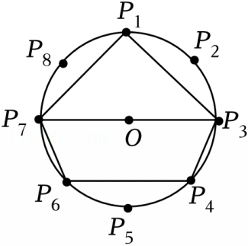
5．如图，点P₁～P₈是⊙O的八等分点．若△P₁P₃P₇，四边形P₃P₄P₆P₇的周长分别为a，b，则下列正确的是（ ）A．a＜b B．a＝b C．a＞b D．a，b大小无法比较
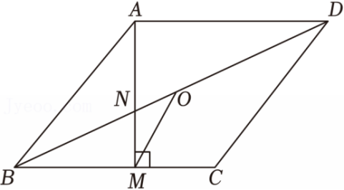
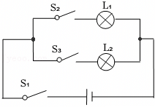
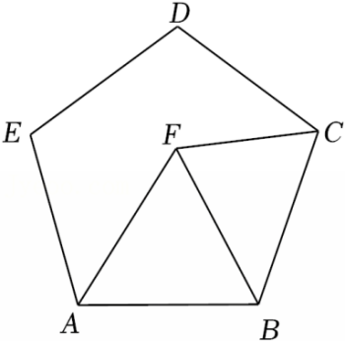

6．因式分解：x（x﹣2）+1＝ ．
7．不等式组$\left\{\begin{matrix}x＞\frac{x−2}{2} \\ 5x−3＜9+x\end{matrix}\right.$的整数解有 个．
8．已知方程x²﹣2x+k＝0的一个根为﹣2，则方程的另一个根为 ．
9．根据物理学实验研究可知，在定量定温条件下，气体的体积与气体的压强成反比．如图是某潜艇沉浮箱的示意图，将压强为1.0×10⁵Pa，体积为600m³的空气压入气舱．若温度保持不变，气舱容积为12m³，则气舱内的压强为 Pa．
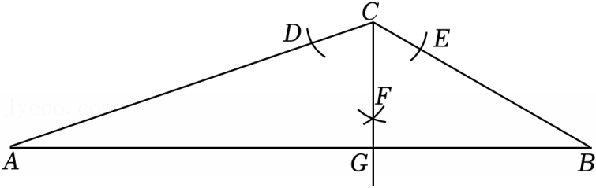
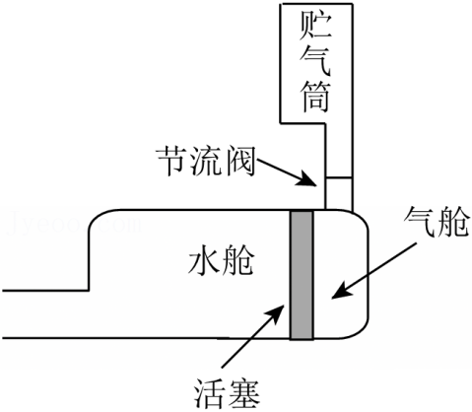
10．如图，在△ABC中，以点C为圆心，任意长为半径作弧，分别交AC，BC于点D，E；分别以点D，E为圆心，大于$\frac{1}{2}$DE的长为半径作弧，两弧交于点F；作射线CF交AB于点G．若AC＝9，BC＝6，△BCG的面积为8，则△ACG的面积为 ．

11．在平面直角坐标系xOy中，对于点P（x，y），我们把点P′（﹣y+1，x+1）叫做点P伴随点．已知点A₁的伴随点为A₂，点A₂的伴随点为A₃，点A₃的伴随点为A₄，…，这样依次得到点A₁，A₂，A₃，…，A_{n}，…．若点A₁的坐标为（3，1），则点A₃的坐标为 ，点A₂₀₁₄的坐标为 ；若点A₁的坐标为（a，b），对于任意的正整数n，点A_{n}均在x轴上方，则a，b应满足的条件为 ．
12．如图所示，在平面直角坐标系中，一次函数y₁＝kx+b（k≠0）的图象与x轴、y轴分别交于A（﹣2，0），B（0，1）两点．
（1）求一次函数的解析式；
（2）已知变量x，y₂的对应关系如下表已知值呈现的对应规律．
x | … | ﹣4 | ﹣3 | ﹣2 | ﹣1 | $−\frac{1}{2}$ | $\frac{1}{2}$ | 1 | 2 | 3 | 4 | …
y₂ | … | ﹣1 | $−\frac{4}{3}$ | ﹣2 | ﹣4 | ﹣8 | 8 | 4 | 2 | $\frac{4}{3}$ | 1 | …
写出y₂与x的函数关系式，并在本题所给的平面直角坐标系中画出函数y₂的大致图象；
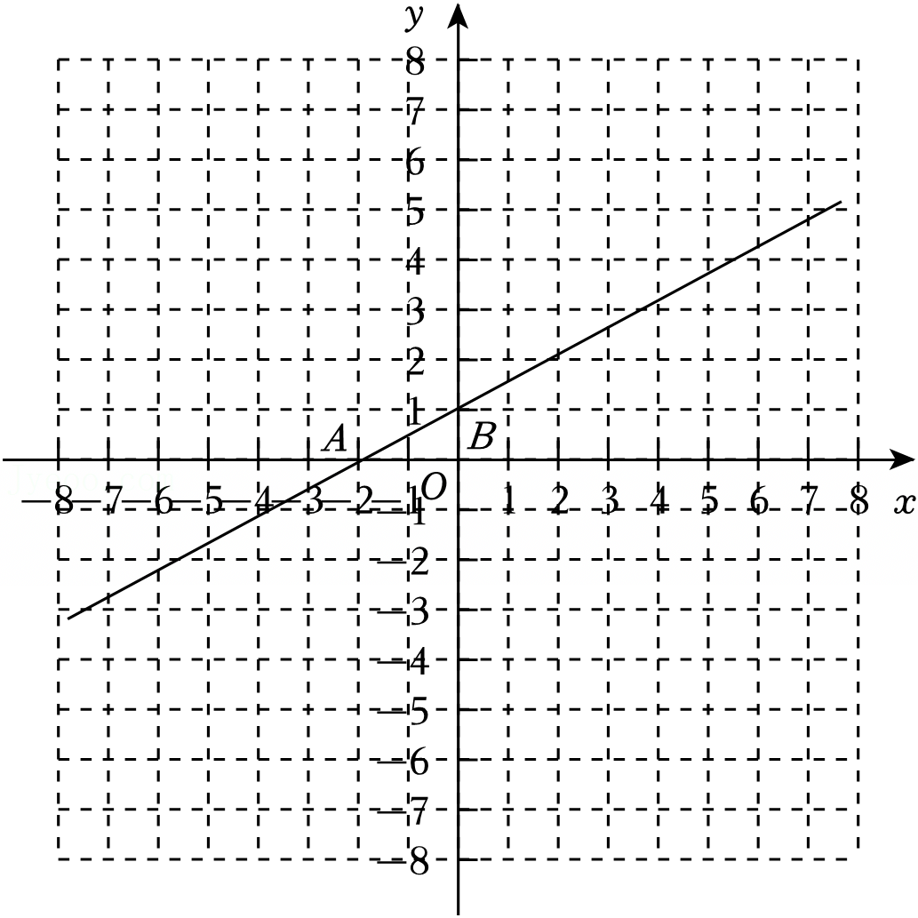
（3）一次函数y₁的图象与函数y₂的图象相交于C，D两点（点C在点D的左侧），点C关于坐标原点的对称点为点E，点P是第一象限内函数y₂图象上的一点，且点P位于点D的左侧，连接PC，PE，CE．若△PCE的面积为15，求点P的坐标．

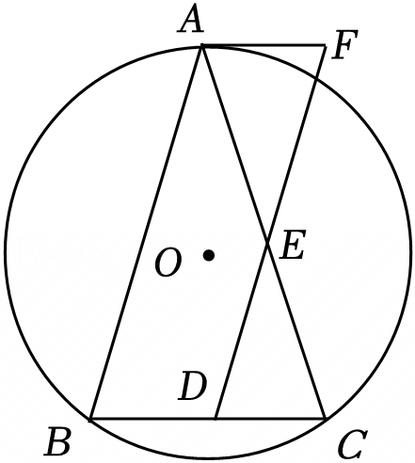
13．如图，已知⊙O是△ABC的外接圆，AB＝AC．点D，E分别是BC，AC的中点，连接DE并延长至点F，使DE＝EF，连接AF．
（1）求证：四边形ABDF是平行四边形；
（2）求证：AF与⊙O相切；
（3）若tan∠BAC$=\frac{3}{4}$，BC＝12，求⊙O的半径．

